Wellness Chess Tour GP12
Nemzetközi Sakkverseny sorozat
Grand Prix verseny összesítés 12. állomása, ahol kiosztásra kerülnek az EXTRA DÍJAK!
A és B csoportban!
Bellevue Konferencia & Wellness Hotel*** Esztergom
- wellness-részleggel és annak korlátlan használatával, félpanzióval-
- December 19 – 22.-
A verseny célja: Értékszám szerzési- és versenyzési valamint kikapcsolódási lehetőséget biztosítani a sakkozók és hozzátartozóik részére. Emellett GP pontgyűjtések 12 állomáson keresztül, az év végi nyeremények elérése.
Amit a Grand Prix rendszerünkről tudni kell:
Szeretném a hűségeteket díjazni! Éves szinten 12 állomásból álló versenysorozatunkon az adott állomáson elért 1-15. helyezésünkkel GP pontokat szerzünk, aminek összegyűjtésével, jó eséllyel megnyerhetjük a 2024. decemberi záró versenyünkön kiosztott +210.000Ft összesített prémium jutalmat! Aki legalább 6 állomáson részt vesz, felkerül a GP tabella abszolút sorrendjére, aminek végső győzteseit (1-5. helyezettet a tabellán) a 2024-es záró, decemberi versenyünkön díjazzuk!
Aki a 12 állomásból legalább 10 állomáson részt vesz, GARANTÁLT Wellness hétvégét kap egy választott Hotelben 2 fő részére! (A 3db wellness hétvégét a három leggyorsabban 10 állomást teljesítő játékos és párja/kísérője kapja meg)
A verseny helyszíne: Bellevue Wellness Hotel*** Esztergom Konferencia terme
2500. Esztergom, Őrtorony utca 49.
A verseny időpontja: 2024. december 19 –22. (csütörtök - vasárnap)
Fordulók rendje: A és B csoport ugyanúgy kezd! (B csoport 1800ÉLŐ alatt!)
1. és 2. forduló: 2024. december 19-én csütörtökön 11:00 és 16:00
(Megnyitó 10:55, Regisztráció 10:00-tól!)
3-4. forduló december 20-án pénteken 9.00 és 15.00
Alszik a város játék, december 20-án pénteken 19:30
5-6. forduló december 21-én szombaton 9.00 és 15.00
Schnell verseny december 21-én szombaton 19:30
7. forduló december 22-én vasárnap 9.00
Verseny után közvetlenül eredményhirdetés!
Versenyforma: 7 fordulós svájci rendszer, A–B csoportban Open, B csoport U1800
Versenyszervező: Jeszenszky József
Verseny lebonyolítása: 1 óra 30 perc - 1 óra 30 perc + 30 mp lépésenként gondolkodási idő, késés 1 óra

Nevezési díj: 2200 ÉLŐ felettieknek 9.000Ft, 2199-2100 ÉLŐ között 11.000Ft, 2100 ÉLŐ alattiaknak 12.000 Ft, GM, WGM, IM, 2400 Élőpontszám felett grátisz!
B csoportban (1800 élőpont alatt) egységesen 8000Ft a nevezési díj!
1800 élőpontszám alatti játékos indulhat az A csoportban maximum 50 pont eltéréssel és 3000Ft felár mellett!
Kedvezmények: Aki legalább 6 állomáson részt vesz, a 7. állomástól mindegyik helyszínen 2000Ft kedvezményt kap a nevezési díjból a 2024-es évben!
Egy sakkegyesületből, ha legalább 5 fizetett fő regisztrál versenyünkre, nevezési díjkedvezményt kapnak fejenként, 12.000Ft nevezési díj esetén 10.000Ft, 11.000Ft esetén 9000Ft, 9000Ft nevezési díj esetén 8000Ft lesz a játékos nevezési díja! Kedvezmény nem összevonható és csak 5 fő fizetett játékos után jár a kedvezmény!
Nevezési tudnivalók: Nevezési határidő: 2024. december 17. kedd sporty207@gmail.com címen. Az előzetesen nevezőket visszaigazoljuk. A versenyen csak 2024. évre érvényes versenyengedéllyel lehet részt venni, külföldi játékos esetében pedig csak rendezett FRD esetén.
Díjazás: Díjalap: 350.000Ft !!! (a díjak min. 60 résztvevő esetén garantáltak!)
Főverseny A-csoport: 1. 100.000 Ft, 2. 60.000 Ft, 3. 35.000 Ft, 4. 25.000 Ft, 5. 20.000Ft 6. 10.000Ft
B-csoport (1800 élőpontszám alatt): 1. 40.000Ft 2. 20.000Ft 3. 15.000Ft 4. 10.000Ft 5. 10.000Ft 6. 5000Ft
Különdíjak: a legjobb nem díjazott Komárom-Esztergom vármegyei játékos, a legjobb nem díjazott ifjúsági 1. helyezett, 60 év feletti versenyző, valamint a legjobb nem díjazott nő/leány különdíjat kap.
Feltétel, 5 versenyző megléte kategóriánként. A pénzdíjakat nem osztjuk meg. A díjak adó és járulékkötelesek!
Holtversenyek eldöntése: 1. Javított Buchholz 2. Teljes Buchholz 3. Progresszív érték
Rendkívüli ajánlat: Bellevue Konferencia & Wellness Hotel*** Esztergom
Ellátás: félpanzió, bőséges svédasztalos reggelivel, vacsorával
Szobaárak:
4 nap/3 éjszaka periódusra
19.990Ft/fő/éj
standard egyágyas szobában való 1 fő elhelyezés esetén: 19.990,-Ft / fő / éj (LIMITÁLT!)

standard kétágyas szobában 1 fő elhelyezése esetén: 27.900,-Ft / fő/ éj
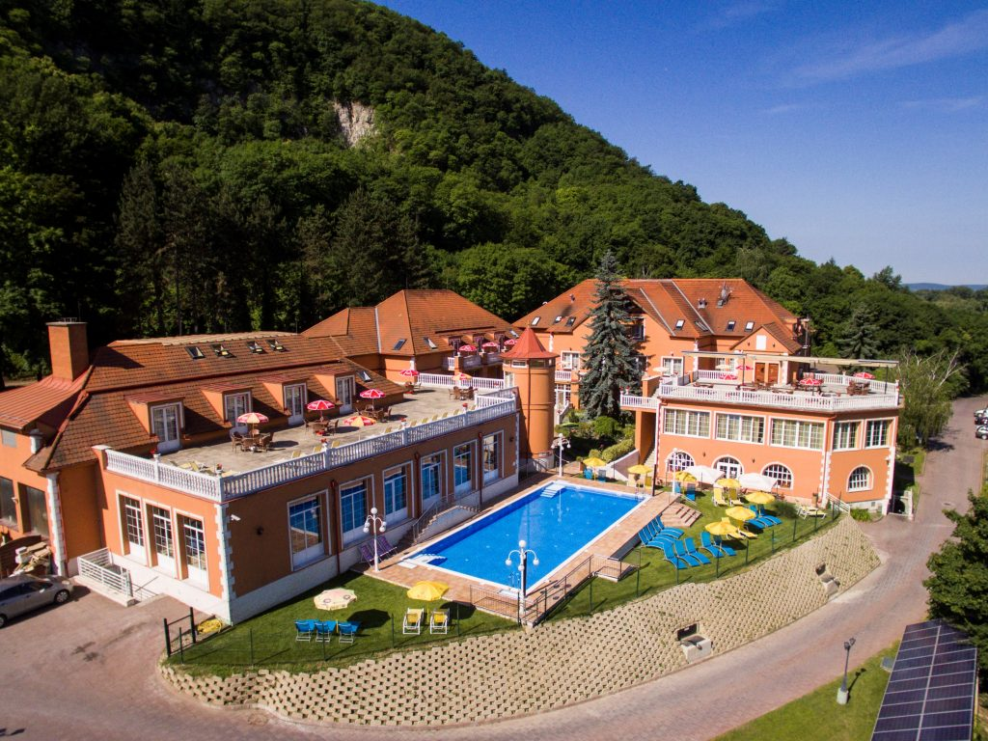

Gyermekkedvezmény:

o 0-3 éves korig ingyenes
o 4-12 éves korig pótágyon 6200 Ft / fő / éj

Fenti ár az alábbiakat tartalmazza:

- szállás félpanziós ellátással, svédasztalos reggelivel és vacsorával
- wellness központ használata gőzkabin, sókabin, illatkamra, finn- és bioszauna, jacuzzi,
- élménymedence, melegvizes pihenőmedence, gyermekmedence, napozóágyak
- kisebbeknek Lurkó Kuckó, nagyobbaknak X-Box szoba használat,
- fürdőköntös felnőttek részére, törölköző bekészítés,
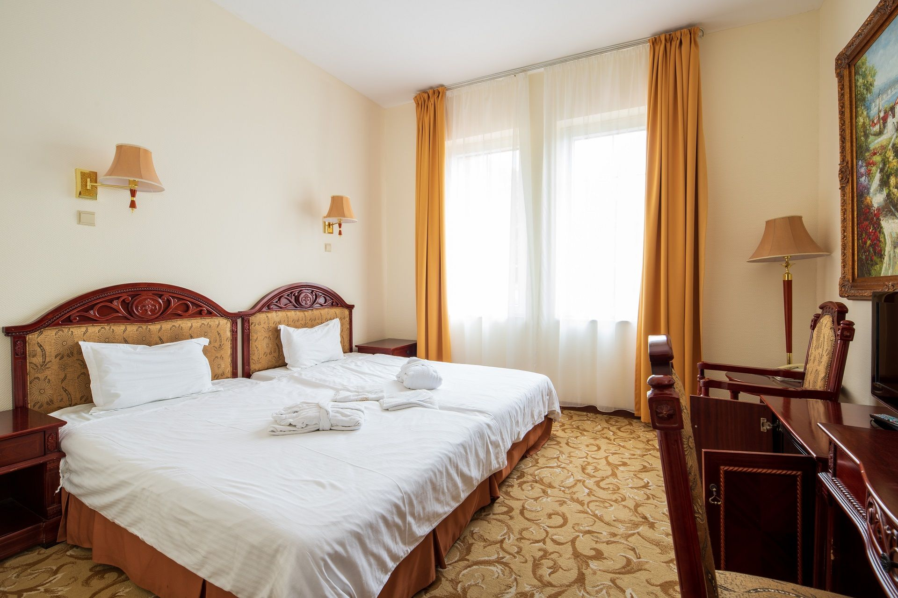
- ingyenes internet hozzáférés,
- parkolás, ÁFA.

- A szobákat 15 órától lehet elfoglalni és kérjük, és távozás napján 10:30 óráig elhagyni
szíveskedjenek.
- Idegenforgalmi adó:
A fenti szobaárak nem tartalmazzák az idegenforgalmi adót, melynek
mértéke 500 Ft / fő / éj.

Fizetési módok:

Bankkártya, készpénz, hitelkártya és SZÉP kártya

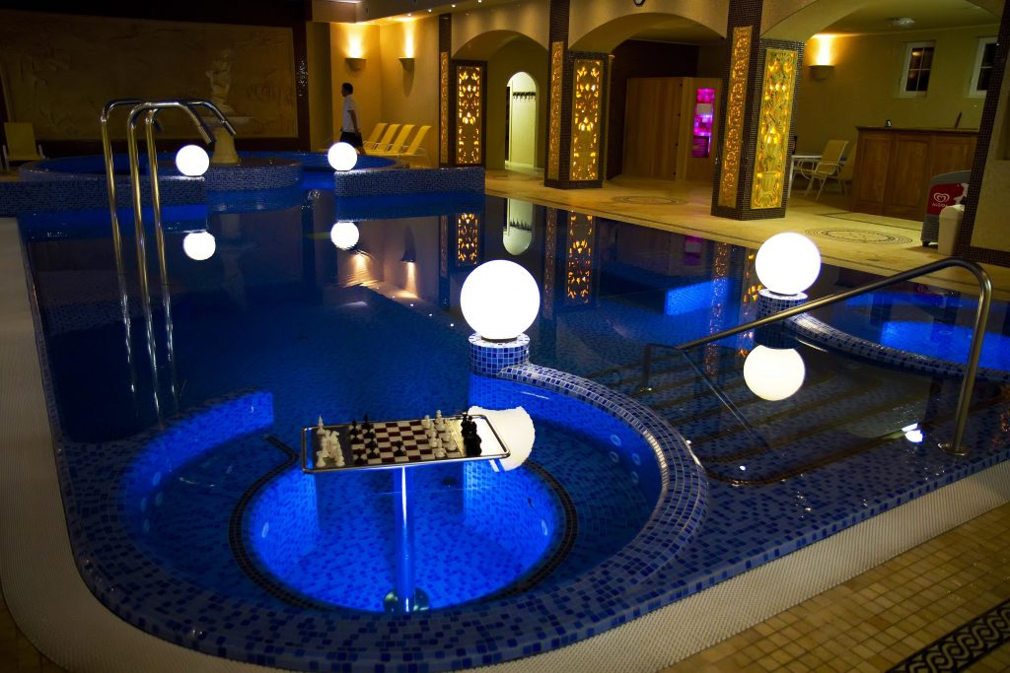

Képeket a verseny helyszínéről, a wellnessről, az étteremről, a szobákról, a Bellevue Hotelről az alábbi weboldalon találnak: https://bellevuehotel.hu/galleries

A versenykiírásban a változtatás jogát fenntartjuk.

A versenyre mindenkit szeretettel várunk!

Nevezés, információ: Jeszenszky József 06 30 640 3361 sporty207@gmail.com

www.wellnesschesstour.com https://www.facebook.com/wellnesschesstour

